Министерство общего и профессионального образования
Свердловской области
МАОУ Лицей №109
МО «город Екатеринбург»
Ленинский район

Исследовательская работа
” На границе Европы и Азии.”
Предуралье и Зауралье (на широте 50°-60°)

Автор (авторы) работы: Третьяков Максим Германович, 7 класс
Руководитель (руководители) работы: Сальников Анатолий Анатольевич,
учитель географии высшей категории МАОУ Лицея № 109

2019 г.

Оглавление:
Введение…………………………………………………………………………...2
Историческая справка (геологическое прошлое)……………………………….4
Изменение природных особенностей (рельеф, климат, внутренние воды, растительный мир)……………………………………………………………......7
Своеобразие природы Урала (путешествие по Уралу)……………....................9
Необычайные памятники мира (интересные факты)………………………….13
Заключение……………………………………………………………………….15
Приложения……………………………………………………………………...17
Список литературы ……………………………………………………………...26

Введение:
Географический регион России - Урал, разделен на Зауралье и Предуралье. Зауралье входит в состав Западно-Сибирской равнины, а Предуралье в состав Восточно–Европейской равнины.
Взяв атлас Свердловской области и посмотрев на геологическую, почвенную, растительную и другие карты этой местности , можно заметить значительные различия в их природе , несмотря на то , что Зауралье и Предуралье входят в состав одного региона .
За физико-географическую границу Азии с Европой принимают гл. водораздел Урала (или его восточное подножие), долину р. Урал, Каспийское м., Кумо-Манычскую впадину, Азовское м. и Керченский пролив (иногда – осевую часть Большого Кавказа) , Черное и Мраморное моря , проливы Босфор и Дарданеллы. От сев. Америки Азию отделяет Берингов пролив, с Африкой Азия соединена узким Суэцким перешейком. Берега Азии омываются на Севере Северным Ледовитым океаном, на Востоке Тихим, на Юге Индийским океанами и их окраинными морями, на Западе – внутриматериковыми морями Атлантического океана (Средиземным, Эгейским, Мраморным, Черным). Обширные внутренние районы, не имеющие связи с мировым океаном, относятся бессточным областям или к областям внутреннего стока (бассейны Каспийского и Аральского морей, озера Балхаш, Лобнор и др.). Берега расчленены относительно слабо. Крупнейшие полуострова: Ямал, Таймыр, Чукотский, Камчатка, Корейский, Индокитай, Малакка, Индостан, Аравийский, Малая Азия. Острова занимают св. 2 млн. км², крупнейшие: Северная Земля, Новосибирские, Сахалин, Японские, Тайвань, Хайнань, Филиппинские, Большие Зондские, Шри-Ланка.
В Азии находятся: Высшая точка земного шара _ гора Джомолунгма (8848м); самая глубокая впадина – Эль -Гор (400 м ниже уровня моря); крупнейшее море-озеро - Каспийское море; самое глубокое в мире оз. Байкал (20 % мировых запасов пресных вод без ледников), включенное в список Всемирного наследия ; самое влажное место на земле - населенный пункт Черапунджи на нагорье Шиллонг в Индии ( в ср. за период наблюдений св. 13 000 мм , маке. – 22 900 мм осадков в год).
Выделяют следующие физико-географические регионы: Сев. Азия (вся Сибирь и рос. Дальний Восток), Восточная Азия (Китай к востоку от 110° в. д. , Корейский п-ов , Японские о-ва), Юго-Вост. Азии ( п-ов Индокитай , Малайский архипелаг), Южная Азия (п-ов Индостан, о. Шри-Ланка) Западная Азия ( Кавказ и Переднеазиатские нагорья ), Юго-Западная Азия (Левант и Аравийский п-ов ) , Центральная Азия ( Монголия, Зап. Китай включая Тибет) и Средняя Азия(Туранская низменность, Памир и Тянь-Шань)
Например:
- Почему западные склоны сложены осадочными породами, а водораздельный хребет и восточные склоны - магматическими и метаморфическими породами?
Для сравнения мы будем брать Пермский край и Свердловскую область на широте 55°-60° (Северный и Средний Урал)
Гипотеза:
Рассматривая карты и путешествуя по Уралу начинаешь задаваться вопросом:” Что же повлияло на образование столь заметных различий?”
Цель:
Узнать в чем различия природы Зауралья и Предуралья на примере Пермского края и Свердловской области. И выявить причину(ы) этих различий.
Объект исследования:
Предуралье и Зауралье.
Предмет исследования:
Пермский край и Свердловская область на широте 55°-60°.
Задачи:
- Изучить материал и литературу по данной теме.
- Дать описание характерных черт природы при работе с различными картами.
- Сделать историческую справку о деятелях, занимавшихся научной работой на данной территории.
- Определить различия между Зауральем и Предуральем (выявить причины).
- Сделать тематические задания по теме.

Глава I. Историческая справка (геологическое прошлое)

Филипп Иоганн (Юхан) Табберт фон Страленберг (1676-1747год) - офицер шведской армии короля Карла XII. После битвы под Полтавой он был взят в плен и отправлен в Тобольск, где пробыл 13 лет.
За это время он собрал много сведений и материала о Северо-восточной части Азии первой четверти XVIII века. Страленберг использовал их создании карты «России и Великой Татарии 1730 г.» и книги «Историко-географическое описание северной и восточной частей Европы и Азии», выпущенных в свет в Стокгольме в 1730 г. (приложение 3)

Василий Никитич Татищев (1687 – 1750год) - Российский инженер-артиллерист, историк, географ, экономист и государственный деятель. Учился в отличии от большинства дворян (учащихся во Франции и Голландии), а в Германии. С 1720 года работал на Урале, где и основал Екатеринбургский завод (позже ставший городом Екатеринбургом). Так же он автор первого капитального труда русской истории – «Истории Российской» и основатель городов Ставрополя (Тольятти) и Перми. (приложение 4)

Геологическое прошлое.
В архее на месте, которое сейчас занимают Уральские горы была океаническая земная кора. В палеозое, особенно в герцинскую складчатость, происходило столкновение океанической земной коры, которая шла с востока под материковую земную кору, которая сейчас соответствует Восточно-Европейской равнине. При этом происходило образование островных дуг, которые, грубо говоря, представляют нынешние хребты, с запада проявлялся краевой прогиб, который в последствии заполнился осадочными обломочными породами Уральских гор, разрушающихся в мезозое. В мезозое происходило постепенное разрушение герцинской складчатости, заполнение краевого прогиба осадочными обломочными породами. Складчатость постепенно выравнивалась, образовывались месторождения россыпных полезных ископаемых. К началу кайнозоя данная местность представляла собой всхолмленную равнину. Но затем неоген-четвертичные движения возродили горы, превратив их из равнины в практически глыбовые горы со следами былой складчатости. (приложение 15)

«Ключ и врата» в Азию.
В древние и средние века урало-каспийская равнина, заключенная между Каспием с юга и Уральскими горами с севера, выполняла роль «Великих исторических ворот» между Европой и Азией. Долгое время этот край был просто Диким полем и не получал никакого государственного оформления. Но к началу XVIII в. Приуралье, расположенное на стыке Европы и Азии, приобретает международное значение.
На это время приходится агрессивные вторжения в Азию британских и других европейских колонизаторов. Англичане порабощают Индию, проникают в Среднюю Азию, совершают попытки экспансии в самой России.
В России начало XVIII в. – эпоха петровских преобразований. Расширив свои границы до побережья тихого океана и «прорубив окно в Европу», Российская империя начинает заботиться об укреплении своих юго-восточных границ. Занимаясь переустройством страны, Петр Великий обращает внимание на казахские степи, лежащие за Яиком, и уже в 1722 г. предрекает: « всем азиатским странам земля оная де орда ключ и врата».
В эти годы, ведя упорную и справедливую войну с Джунгарией, казахский народ находит поддержку и военную помощь со стороны России. В 1716 г. посольство хана Тауке в Тобольске ведет переговоры о принятии казахами русского подданства. С такой же просьбой в 1718 г. обращается к Петру I и хан Младшего казахского жуза Абулхаир. Но лишь в 1731 г., после неоднократных просьб хана Абулхаира о подданстве, императрица Анна Иоанновна подписывает жалованную грамоту о принятии в Российское подданство Младшего жуза.
К этому времени Младший жуз занимал территорию на западе Казахстана, Его летние кочевья располагались по Илеку и другим левобережным притокам Урала, а зимовки в районе реки Иргиза и Северного Приаралья. Под натиском джунгар казахи Младшего жуза вынуждены были уйти из Приаралья на правый берег Эмбы и вплотную приблизиться к кочевникам волжских калмыков и землям Яицкого казачьего войска. Средний казахский жуз, также тесными джунгарами, продвинулся на запад верховьев Яика, заняв кочевья башкир, уже давно находившихся в подданстве России.
Для вручения Абулхаиру царской грамоты и приведение к присяге его султанов и старшин в заяицкую степь из Петербурга. В 1731 г. было направленно посольство А. И. Тевкелева. Принимая Российское подданство, хан Абулхаир просил, чтобы в устье реки Орь на Урале была сооружена русская крепость, которая служила бы для него защитой. Идею строительства крепости на Оби поддержал видный историк и географ того времени сенатор И. К. Кирилов, который писал императрице Анне: «О котором городе сами Абулхаир-хан и башкирцы просят, чтобы построить у устья Орь-реки, тот весьма нужен, не только для однго содержания киргизцев, но и для отворения свободного товарами в пути Бухары, в Бодогшин (Бадахшан) и в Индию, чем император Петр Великий весьма домогался и не жалел ни казны, ни людей…»
В 1734 г. И. К. Кирилов представил проект о задачах России на Востоке. 1 мая 1734 г. проект был утвержден, а сам Кирилов назначен начальником экспедиции по основанию города в намеченном месте. В резолюции Анны Иоанновны указывалось: «Город при устье Орь реки строить и дать ему имя впредь». В «Привилегии», выданной будущему городу 7 июня 1734 г., говорилось: «Сему городу, с богом, вновь строиться назначенному, именоваться Оренбург…»
Экспедиция И. К. Кирилова, именовавшаяся вначале Известной экспедицией, стала называться Оренбургской экспедицией, а позднее Оренбургской комиссией.

Глава II. Изменение природных особенностей (рельеф, климат, внутренние воды, растительный мир)
Природа Зауралья и Предуралья имеет множество отличий:
В Предуралье фундамент Восточно-Европейской равнины препятствовал образованию складчатостей и разломов на западе, поэтому здесь склон представляет собой пологий спуск. Поскольку осадков здесь выпадает больше, чем на западном склоне, да и осадочные породы подвергаются водной эрозии в большей степени, чем магматические, на западном Урале часто встречаются карстовые формы рельефа. А на территории Зауралья мощный разлом отделил Уральские горы от Западно-Сибирской плиты, в результате чего сформировался крутой обрывистый склон. (приложение1) Центральный хребет Уральских гор сложен в основном метаморфическими породами (граниты, гнейсы), в этом он схож с Восточным склоном(Зауралье). Но там, помимо метаморфических пород, присутствуют еще и магматические породы (гранит, яшма). Западный склон сложен осадочными породами (известняк, гипс, мрамор). На севере почвы представлены тундрово-глеевыми суглинистыми почвами и тундровыми подбурами на каменисто-щебнистом элювии и делювии коренных пород. Эти почвы подходят к подножиям гор на западном склоне вплоть до 65° c. ш., а на восточном — лишь до полярного круга. Южнее широкой полосой распространены таежные почвы — глееподзолистые, подзолистые и дерново-подзолистые в сочетании с болотными. В Предуралье южнее Перми они сменяются серыми лесными с постепенно увеличивающимися к югу пятнами черноземов оподзоленных, выщелоченных и типичных. В Зауралье на этих широтах преобладают черноземы, выщелоченные с участками лугово-черноземных и небольшими пятнами серых лесных почв. В бассейне реки Сакмары в Предуралье, а в Зауралье южнее реки Уй, т.е. на 180 — 200 км севернее, господство в почвенном покрове переходит к черноземам южным, сменяющимся на юго-востоке черноземами южными солонцеватыми и темно-каштановыми солонцеватыми почвами. В следствии того что Зауралье и Предуралье сложены неодинаковыми горными породам, то и полезные ископаемые на этих территориях так же разные. В Предуралье есть следующие основные полезные ископаемые: нефть, газ, песок, известняк и глина. А Зауралье богато железным, медными, цинковыми, никелевыми, хромовыми, кобальтовыми рудами, а также золотом, платиной, серебром и драгоценными камнями. (приложение 2)
Помимо всего прочего климатические условия изучаемых объектов так же имеют различия. Так, например, увлажнение западных склонов превосходит увлажнение восточных, поскольку Уральские горы стоят на пути морских умеренных воздушных масс и западных ветров. К западу от хребта высота снежного покрова в декабре достигает 50-70 см, и лето здесь лето короче, дождливее и прохладнее, чем к востоку от него. На востоке же от хребта высота снежного покрова не превышает 60 см и он более рыхлый. К По статистике в Предуралье за год выпадает 600-800 мм осадков, а в Зауралье 400-600мм. Зауралье подвержено влиянию климата Западной Сибири, а климат Предуралья формируется в большей степени погодой теплой Атлантики.
Уральские горы являются водоразделом рек, текущих по Западно-Сибирской и Русской равнинам. Реки на Урале берут свое начало, а значит, текут по горам своими верховьями, т.е. они маломощные. В этом причина водной проблемы Урала. Большинство рек западного склона в верховьях протекают между продольными хребтами в широких, часто заболоченных долинах. Реки восточного склона имеют узкие долины, меньшую протяженность и большее падение русел, чем реки западного склона. Истоки рек восточного склона расположены на меньшей высоте, чем истоки рек западного склона. Печора впадает в Баренцево море. Притоки Камы – Чусовая, (приложение 10) Белая, Уфа, Вишера, река Урал – это реки бассейна внутреннего стока. С восточных склонов стекают реки, относящиеся к речной системе Оби: Щучья, Северная Сосьва, Тавда, Тура, Исеть, Миасс.). Озер на Урале немного. Наиболее крупные из них – тектонического происхождения, глубокие, вытянуты цепочкой вдоль восточных склонов Урала. В Зауралье, на равнине, озера мелкие, бессточные, с солоноватой водой. Предуралье, сложенное известняками, гипсами, каменной солью, имеет карстовые озера округлой формы. Рек в Предуралье количественно больше чем в Зауралье. Основные реки, берущие свое начало в предгорьях и горах Урала. (приложение 13)

Неодинакова их растительность, в Зауралье отсутствуют широколиственные и темнохвойные леса, в то время как в Предуралье они преобладают к югу от тайги, где земля сырая, с толстым моховым покровом почвы. Так же в Предуралье весьма много пихтовых лесов и меньше сосняков. На восточном склоне присутствуют травяные и сосновые леса с примесью березы, в бассейне Северной Сосьвы появляются Кедр и Ель. Сосновые боры светлее и проходимее еловой тайги, в них больше ягод и грибов. В Зауралье же присутствуют светлохвойные леса, а также лиственнично-сосновые зеленомошные, в равнинной части в сочетании с сосновыми заболоченными лесами и болотами. В бассейнах рек помимо ели и березы появляются пихта, местами рябина, жимолость, волчье лыко, смородина.

Глава III. Своеобразие природы Урала (путешествие по Уралу).

Полярный Урал.
Полярным Уралом называется отрезок Уральского хребта от горы Константинов Камень на севере и до истоков реки Хулги на юге. На западе и востоке хребты Полярного Урала примыкают к тундровым и таёжным территориям Западно-Сибирской и Печорской низменностей. Полярный Урал представляет собой систему коротких хребтов и массивов северного и северо-восточного направлений, разделённых продольными и поперечными долинами рек. Наряду с платообразными вершинами здесь широко развиты хребты с типичными альпийскими формами рельефа. Склоны многих хребтов изъедены карами и цирками, в глубине которых залегают прекрасные глубокие озёра, ледники и снежники. Характерные особенности северной части Полярного Урала – исключительно глубокая расчленение хребтов и массивов сквозными поперечными долинами и незначительная высота перевалов. Относительная высота этих хребтов над долинами рек достигает 800-1000 м, ширина долин – 3-4 км, а абсолютные высоты большинства перевалов не превышают 300 м над уровнем моря.
Полярный Урал изрезан густой сетью рек, ручьев и временных водотоков, несущих свои воды на запад – в Печеру, и на восток – в Обь. Горные реки отличаются большой водоносностью, бурным и стремительным течением, русла и полны порогов и перекатов. Реки западного склона имеют большие уклоны русла и большие скорости течения, чем реки восточного склона Полярного Урала. Источниками многих рек являются тектонические, каровые или плотинные озера. Большую часть года реки покрыты льдом и только с середины июня по середину октября освобождаются ото льда. Половодье сопровождается большим подъёмом воды (до 5-7 м) и заканчивается в первой половине июля. Большое препятствие и опасность для туристов представляет резкая поднятие уровня воды в реках в результате сильных дождей.
Озер на Полярном Урале великое множество, они придают особую красоту и прелесть горному пейзажу и просторам тундры. Основная часть горных озер – Большое и Малое Щучье, Оче-Ты, Усва-Ты и др. – распложена в северной, расширенной, части Полярного Урала. На западном склоне крупных озер мало, и все они в основном ледникового происхождения (каровые, плотинные, моренные). В основном размеры горных озер невелики(не считая Большого и Малого Щучьего) – всего от нескольких сот квадратных метров до 1-2 км². Все ледники расположены на высоте всего 400-1000 м над уровнем моря и сравнительно легко доступны. Они расположены много ниже климатической снеговой границы и питаются в основном навеянными снегами. Осадков на Полярном Урале выпадает много: в горах – 800-1200 мм в год, причем на западном склоне в два-три раза больше, чем на восточном; на равнинах количество осадков снижается до 400-600 мм, из которых примерно половина выпадает зимой.
Климат Полярного Урала резко континентальный. Зима длительная, с сильными морозами. Зимой на предгорных равнинах температура опускается иногда до -54 °С, средняя температура в феврале примерно -19 °С. В мае на равнине начинает таять снег, вскрываются реки, но по ночам еще морозно, а средняя месячная температура воздуха отрицательная (от -2 °С на равнине до -5 °С в горах). В июне ночью еще часты заморозки, но днем температура поднимается даже в горах до +20 °С. Летняя погода на Полярном Урале непостоянна, в разные годы она различна. Средняя температура самого теплого месяца – июля – изменяется от +12…+14 °С на равнинах и до +9…+10 °С на высоких плато. Август уже значительно прохладней.
В южной части – таежные леса, состоящие в основном из лиственницы и ели. Среди лесов обильны моховые и осоково-моховые болота, на которых в изобилии растут черника, голубика и морошка. С подъемом в горы растительность становится все богаче и разнообразнее. Встречаются участки тайги, высокогорной и арктической тундры, субальпийских и альпийских лугов. На европейском склоне верхнюю границу леса образуют редкие березовые и лиственничные рощицы, чередующееся с кустарниковыми зарослями полярной березки, ивы, багульника, голубики и с пышными альпийскими лугами, пестрящими разнообразной окраской ярких цветов. Выше кустарниковых зарослей и альпийских лугов климат становится очень суровым, здесь склоны хребтов покрыты обычно каменными россыпями (курумами), поросшими лишь мхами и лишайниками.
Растительность в северной части Полярного Урала значительно беднее, чем в южной. По западному склону хребта леса совсем нет, а по восточному он встречается в долинах рек. По безлесным равнинам растут в основном кусты ивы, полярной берёзки, мхи и лишайники, пышные травы и цветы (иван-чай, акониты, медвежьи дудки). Севернее в свои права вступает красавица тундра.
Наиболее часто встречающимися животными тундровой зоны являются северный олень, волк, песец, горностай, росомаха, заяц. Из птиц наиболее часто можно встретить белую тундровую куропатку, жаворонка, различных куликов. Из водоплавающей дичи обычны нырковые и гуси, утки, лебеди.
Коренное наследие края – коми и ненцы. Основные занятия местных жителей – оленеводство, рыбалка и охота на пушного зверя. Большая часть Полярного Урала совершенно не заселена. Летом кочуют оленеводы, по берегам рек встречаются рыбацкие домики. (приложение 7)
Приполярный Урал.
Приполярный Урал – это самая высокая часть Урала. Вершины часто остроконечные, гребни заострены. Это тоже царство тундры и каменных россыпей, но у подножий тундра сменяется тайгой. Приполярный Урал дик и суров. Это самая труднодоступная часть Урала.
Здесь хребты вытянуты меридионально в отличие от хребтов Полярного Урала, имеющих направление с северо-востока на юго-запад. В Приполярном Урале глубокие ущелья западных склонов (Предуралье) заняты елово-пихтовой тайгой, а к востоку (Зауралье) – тайгой из ели, кедра и лиственницы. У подножий этой части Урала также множество каменных полей и россыпей.
Южной границей Приполярного Урала является параллель 64° с. ш. Здесь находится гора Тельпосиз (1617 м) – гора ветров. (приложение 5)
Северный Урал.
Северный Урал начинается от горы Косьвинский Камень и тянется более чем на 500 км на север до горы Тельпосиз. Площадь горной области Северного Урала в 1,5 раза превышает два других района края.
Хребты Северного Урала имеют плоские или округлые вершины с хорошо развитыми нагорными трассами, среди которых возвышаются причудливые башнеобразные останцы, сложенные из сланцев. Вершины хребтов, поднимаясь над долинами рек более чем на 1000 м, придают местности живописный вид. Долины покрыты густыми лесами. Долины Щугора, Илыча, Северной Сосьвы и некоторых других рек в верховьях местами сильно заболочены, заросли кустарником, поэтому пересекать их летом с тяжелыми рюкзаками трудно.
С западного склона Северного Урала стекают Косьва, Яйва, Вишера, Печора, а с восточного – Северная Сосьва и притоки Тавды (Лозьва, Вижай, Ивдель, Сосьва).Озер в горах Северного Урала в сравнении с другими районами края лишь 212. На западном склоне всего 39 озер. Климат Северного Урала резко континентальный. Зима холодная, с морозами в декабре и январе до – 50… - 54°С. В марте морозы иногда достигают – 45… - 48°С
Зимняя погода на Северном Урале более постоянна, чем в других районах края. На равнинах средняя температура июля – самого тёплого месяца - +15…+17°С. Безморозный период продолжается 70 – 110 дней. С подъёмом в горы становится прохладнее, исчезают комары и мошки, чаще и обильнее идут дожди. В наиболее влажных местах выпадает до 1200 мм осадков в год.
Большая часть территории Северного Урала покрыта густыми таежными лесами, которые с высотой редеют и сменяются альпийской растительностью.
На Северном Урале находится крупный таежный биосферный заповедник – Печоро-Илычский. (приложение 6)
Средний Урал.
Средний Урал – самая низкая часть Урала, протянувшаяся от Конжаковского камня до горы Юрма. Вершины здесь невысокие (гора Качканар, 878 м). Это легкодоступная часть Уральских гор. Именно через Средний Урал проходят железные дороги из Европы в Азию. На Среднем Урале большое скопление городов с металлургическими заводами. Здесь добывается половины полярных ископаемых Урала: железные руды, медные, никелевые, асбест, золото. Средний Урал не имеет высотных поясов, это царство одного пояса – горной тайги. Это наиболее измененная человеком часть Урала. (приложение 11)
Южный Урал.
Южный Урал – самая живописная часть Уральских гор, тянется от горы Юрма до широтного течения реки Урал. Самая высокая вершина здесь – гора Ямантау (1638 м). Очень красивы долины рек Предуралья: Уфы, Белой, Юрюзани. Здесь множество озер. Самое крупное озеро Урала – Тургояк. Озера – прекрасные места отдыха уральцев.
Вершины гор округлы, в предгорьях возвышаются останцы. Высотная поясность Южного Урала представлена наибольшим количеством поясов. Нижний пояс представлен зоной степей, выше – лиственный лес из дубов и лип, еще выше – пояс тайги. Тайга покрывает и вершины гор, лишь кое-где можно увидеть лишенные растительности скалы – шиханы, похожие на сторожевые башни. (приложение 7)
Сравнительная характеристика природных зон представлена в (приложение 12)

Глава IV. Необычайные памятники мира (интересные факты).
Как известно, условную границу между Европой и Азией сейчас проводят по Восточному склону Уральских гор. Прежде же такой границей считали водораздельный Уральский хребет. В разные годы на этом хребте были установлены своеобразные «пограничные» знаки-столбы, обелиски, Самый старый и самый красивый из них сооружен в 1868 году. Уральские мастера отлили обелиск из чугуна в виде часовни высотой 4 метра. Находится он в 5 км от деревни Кедровка Свердловской области. На восточной его стороне надпись: «Азия», на западной – «Европа». На пересечении Уральского хребта с железной дорогой, между Кушвой и Чусовой, по обе стороны от железнодорожного полотна стоят металлические пирамиды с надписями: «Европа» и «Азия».
Самый новый обелиск на границе между Европой и Азией воздвигнут в 1960 году в 35 км от Нижнего Тагила. Столб-обелиск увенчан глобусом, вокруг которого по орбите «вращаются» модели искусственных спутников Земли и космического корабля. (приложение 8)
Станция Уржумка (недалеко от Златоуста). Железная дорога пересекает границу между двумя частями света: Европой и Азией. Пассажиры не спят. Они смотрят в окно и чего-то с волнением ждут. Наконец, справа появляется высокая каменная пирамида, являющаяся пограничным знаком. С одной стороны, на ней четко крупно написано «Европа», а с другой – «Азия». Это перевал. До сих пор поезд шел, поднимаясь в гору, а отсюда будет спускаться.
Через водораздельный хребет Урал – Тау, на железной дороге Челябинск – Самара, поставлен громаднейший столб, вызывающий столько интереса у пассажиров – они всегда смотрят в окно и отыскивают его глазами.
Итак, на Урале в разные годы поставлено три памятных знака в разных местах, но они символизируют одно и то же – границу между Европой и Азией.
Интересные факты.
- Граница между Европой и Азией, как известно, проходит по Уральскому хребту. На всем его протяжении установлены пограничные знаки между двумя частями света. Самый северный из обелисков находится на материковом берегу пролива Югорский Шар в Ненецком автономном округе. Граница проходит через точку наибольшего сближения острова Вайгач с материком.
- Чусовая - единственная река, протекающая по двум частям света; она берет свое начало на восточном склоне Уральских гор, пересекает их и заканчивает свой путь на западных отрогах Уральского хребта.
- На Северном Урале находится крупная Канинская пещера, длиной 63 метра, она служила местом жертвоприношений у жителей верхней Печоры с глубокой древности и до начала XIX века. Здесь находили груды медвежьих черепов, кремневые, бронзовые и железные наконечники стрел, монеты, а также изделия из керамики и прочие вещи домашнего обихода.
- Самая древняя гора на планете — гора Карандаш, входящая в состав Уральского горного хребта. Геологи оценивают её возраст в примерно 4,2 млрд лет, и это при том, что возраст самой Земли — около 4,6 млрд лет.
- Судя по всему, во времена своей молодости Уральские горы были выше Гималайских, но время, землетрясения и ветра сделали своё дело, и теперь они не столь высоки.

Заключение. Причина(ы) различий (выводы)
В этой работе мы выявили весьма много различий в геологическом строении, растительности, климате и внутренних водах Зауралья и Предуралья. Все результаты исследования объектов занесены в таблицу. (приложение 14) Объяснение же столь существенных различий весьма простое: Уральские горы служат своеобразным барьером между Предуральем и Зауральем, Европой и Азией. Через них не могут пройти некоторые виды растений и животных, они выполняют функцию климатического барьера. А также стоит отметить, что климат Предуралья формируется в большей степени погодой теплой Атлантики, а Зауралье подвержено влиянию климата Западной Сибири и Северного Ледовитого океана.
В заключении данной работы можно с уверенностью сказать, что Зауралье и Предуралье - это очень разные по природе своей территории. Разделяя Урал на две, отдельные друг от друга части, люди не допускают ошибки. Таким образом, мы еще раз доказываем правоту и важность проделанных исследователями и первооткрывателями научных работ на данном участке местности. И, благодаря данной работе, мы не только отдали память о великих ученых и первооткрывателях и подтвердили утверждение о важности разделения Зауралья и Предуралья между собой, но и узнали много новых, интересных и ранее не изученных нами фактов о нашей с вами родной земле.

Приложения.

Задания.
- Отметьте в контурной карте месторождения полезных ископаемых, названных в тексте. Обратите внимание на размещение их в разных частях Урала, посмотрите на каких склонах происходит их добыча.
- Отметьте в контурной карте следующие объекты:
- Хребты (Пай-Хой, Полярный Урал, Приполярный Урал, Северный Урал, Средний Урал, Южный Урал)
- Горы (Народная, Ямантау, Магнитная, Качканар)
- Реки (Печора, Кама, Урал, Белая, Чусовая, Северная Сосьва, Тура, Исеть)
- Заповедники (Печоро-Илычский, Башкирский, Ильменский)
- Города (Екатеринбург, Челябинск, Уфа, Пермь, Оренбург, Магнитогорск, Соликамск, Березники, Краснотурьинск)

- Мозговой штурм.
-Урал является природным районом или зоной? (Природным районом)
-Пещеры больше распространены на восточном склоне? (нет, на западном)
-Больше всего полезных ископаемых добывается на Приполярном Урале? (нет, на Среднем)
-Городов-миллионеров больше на Северном Урале? (нет, на Среднем и Южном)
-Осадков выпадает больше на западных склонах? (да)
-Скорость рек выше на западных склонах? (нет, на восточных)
-Самый широкий Северный Урал (нет. Южный)
-Гора Народная – вершина Южного Урала? (нет, Приполярного)
-Вершиной какого Урала является гора Ямантау? (Южного)
-Резкие коленчатые повороты характерны для рек Западного Урала? (нет, Восточного)
-Реки Урала несут свои воды в Атлантический океан? (нет. В Северный Ледовитый)
-На западных склонах добывается нефть? (да)\
-Широколиственные леса преобладают на западных склонах? (да)
-На Урале много карстовых озер? (да)
-Соль добывают на восточных склонах Северного Урала? (нет, на западных склонах Северного и Среднего)
-Уральские горы образовались в герцинскую складчатость? (да)
-Это возрожденные глыбово-складчатые горы? (да)
Города восточного или западного склонов старше? (восточного старше)
-В каком году был построен первый обелиск на границе Европы и Азии? (1868 году)
-Какими породами сложен западный склон? (осадочными)
-Какие леса преобладают в Предуралье? (темнохвойные)

- Какие из утверждений являются верными?
- Самый новый обелиск на границе Европы и Азии был поставлен в 1960 году.
- Природа Зауралья ничем не отличается от природы Предуралья.
- Средний Урал – наиболее измененная человеком часть Урала.
- Восточный склон сложен осадочными породами.
- Западный склон Уральских гор крутой.
- Чусовая – единственная река, протекающая по двум частям света.
- В Зауралье добывают железную руду
(Верные утверждения: 1, 3, 5, 6)

Приложение 1
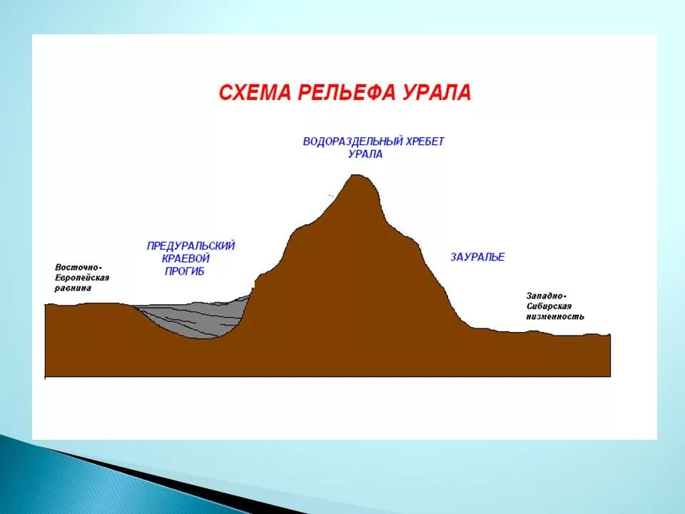
Приложение 2.
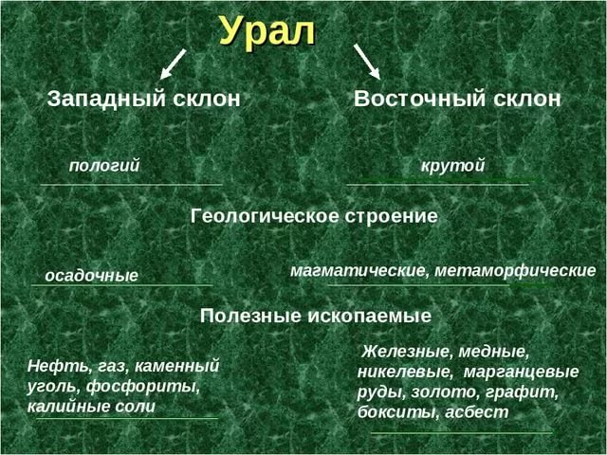
Приложение 3. Приложение 4.
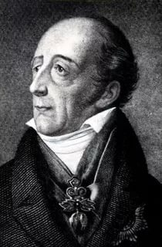
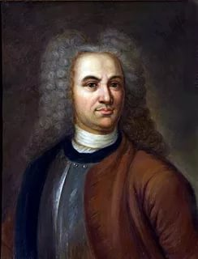
Приложение 5.

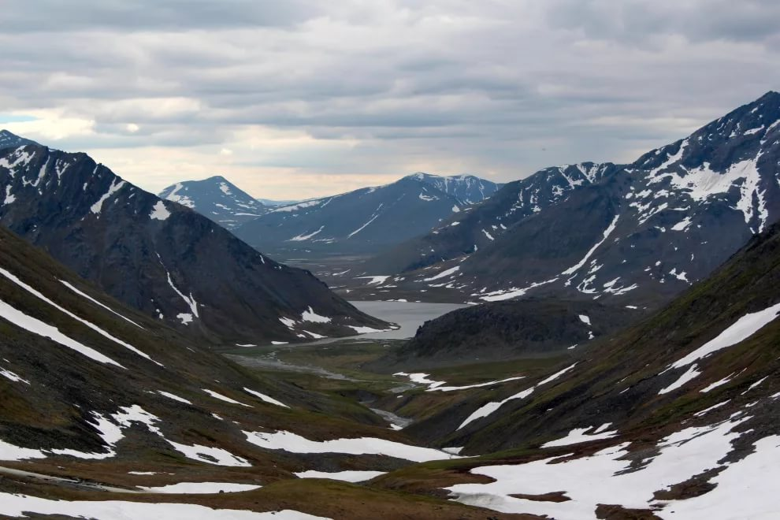
Приложение 6.

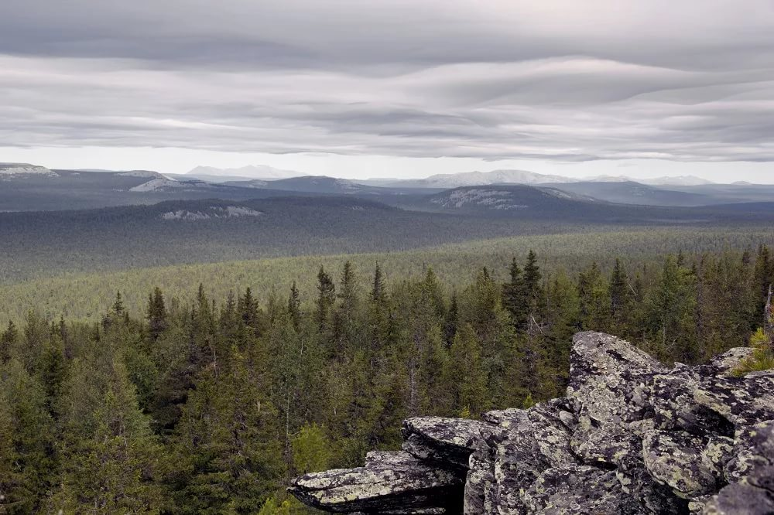
Приложение 7.
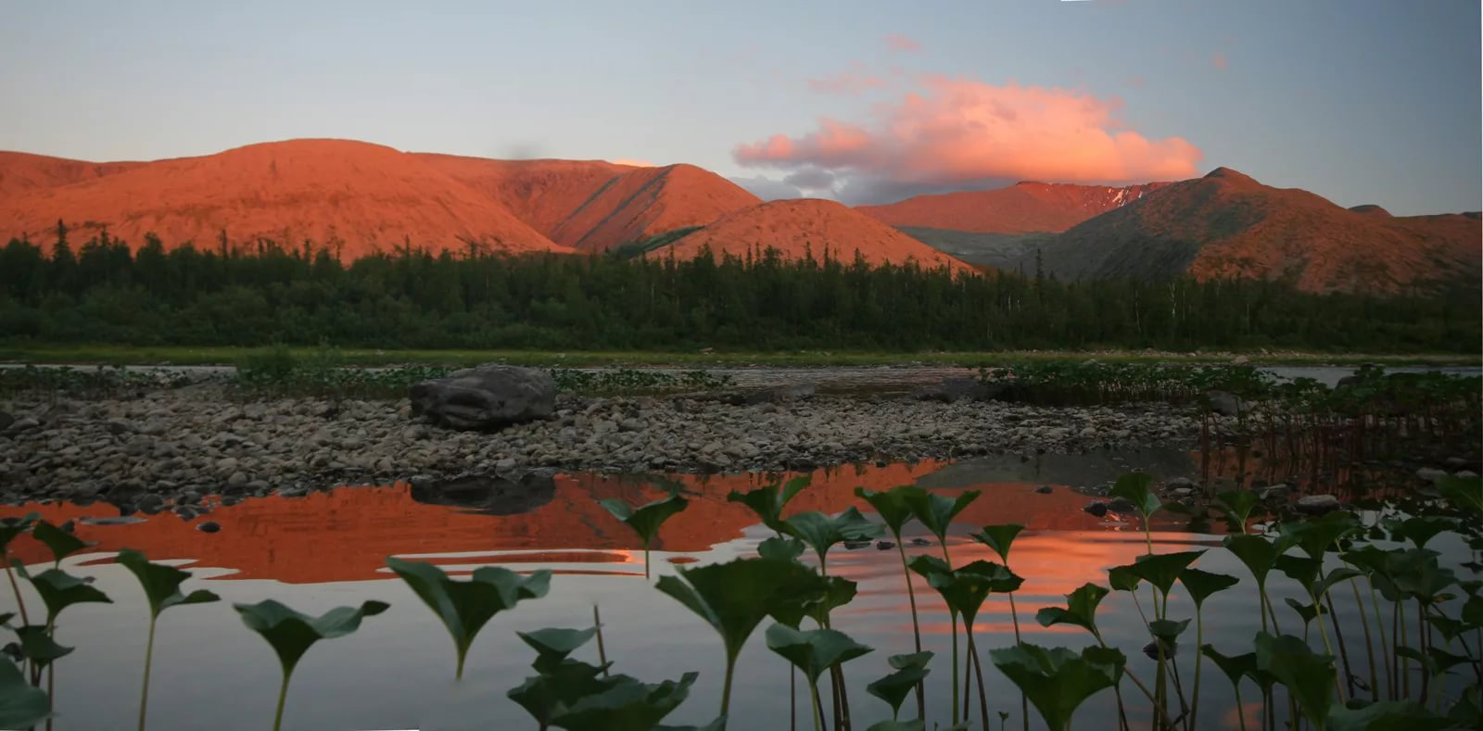

Приложение 8. 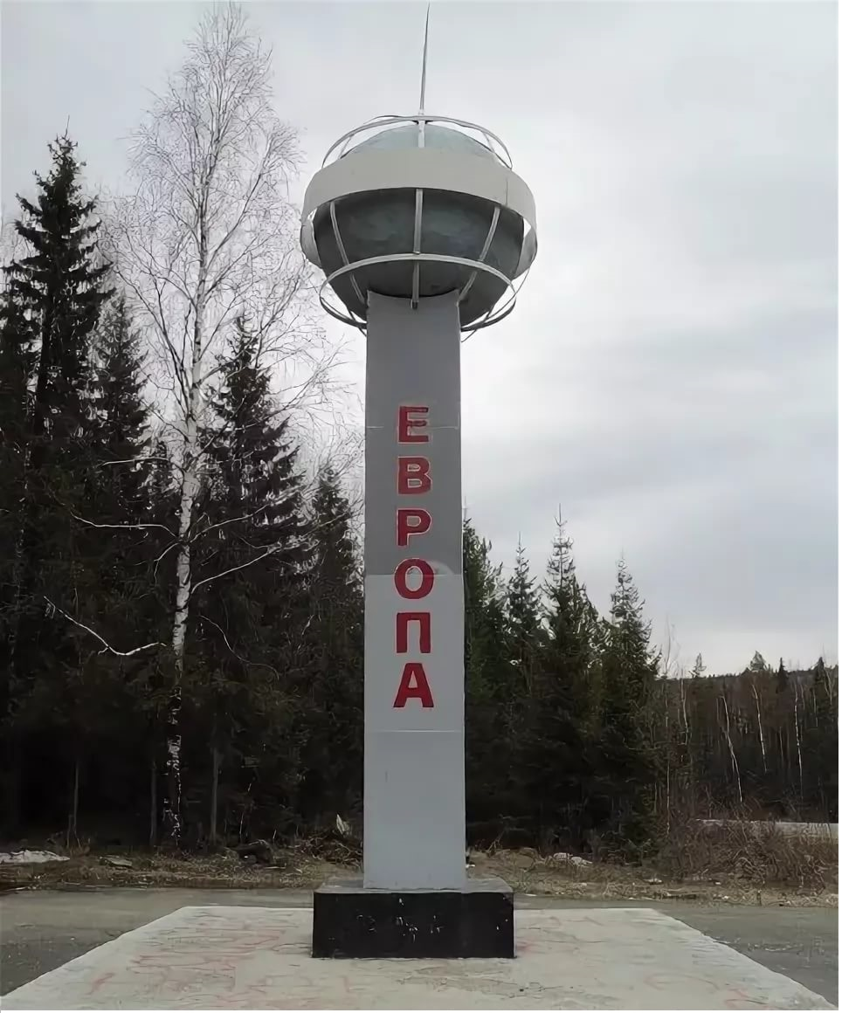

Приложение 9.
Черты природы | Приполярный Урал | Средний Урал | Южный Урал
Расположение на Урале | К югу Полярного до Северного, до горы Тельпосиз | Между Северным и Южным, от горы Конжаковский камень до горы Юрма | К югу от горы Юрма
Высшие вершины | Гора Народная (1895 м), самая высокая часть Урала | Гора Качканар (878 м), самая низкая часть, наиболее освоенная | Гора Ямантау, самая широкая часть
Общий характер рельефа | Дик и суров горный узел, глубокие ущелья, склоны крутые, вершины острые, ледники, каменные поля, курумы | Сглаженные хребты, округлые вершины, в Предуралье Кутурская пещера | Среднегорье, сглаженные вершины, живописные долины рек, много озер
Высотная поясность | Снега, гольцы, тундра, лесотундра, северная тайга. | Темнохвойные леса | Тундра, тайга, смешанные и широколиственные леса, лесостепи

Приложение 10
Река Чусовая
Река Чусовая берет начало на Среднем Урале и пересекает его с юго-востока на северо-запад. Длина реки около 600 км. Русло Чусовой каменистое, с порогами и подводными камнями, местное население называет их ташами.
Река Чусовая, воспетая Д.Н. Маминым-Сибиряком, - одна из самых красивых рек России. Нужно видеть Чусовую весной, чтобы понять те поэтические грезы, предания и песни, которые рождаются около таких рек. Суровую красоту этой реке придают скалы высотой до 100 м, порой так стесняющие ее русло, что река превращается в стремительный, бешеный поток, с ревом и свистом вырывающийся из каменных объятий.
Выйдя победителем в борьбе с горами, река разливается на плесах, где ее покорно охраняют старые, седые, покрытый лесом горы, синие вершины которых тонут в туманной дымке необъятных далей.
Берега Чусовой с многочисленными обрывами и пещерами – своеобразная летопись Урала. В пещерах сохранились следы жертвоприношений древних охотников. По преданию, в пещере Камня Ермака зимовала дружина легендарного покорителя Кучумова царства.
По реке Чусовой проходят маршруты туристов-водников на байдарках, катамаранах, лодках.
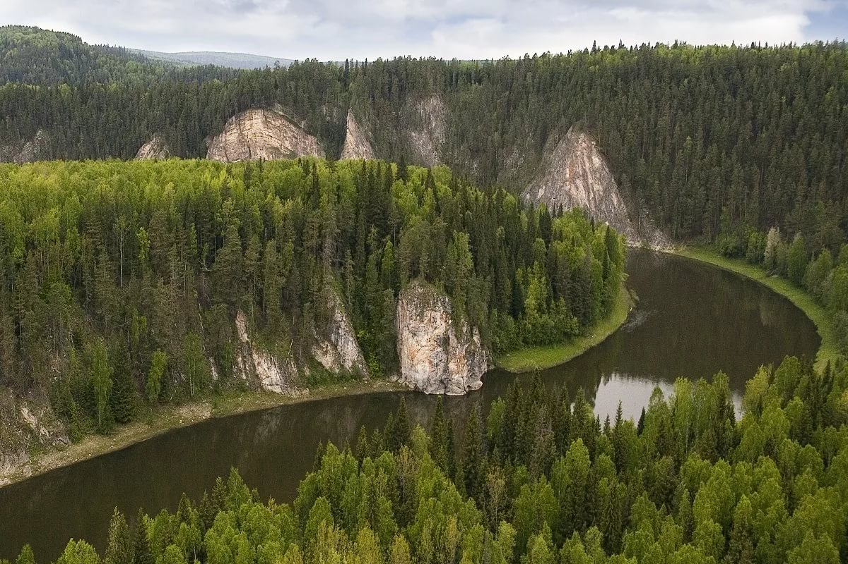

Приложение 11.
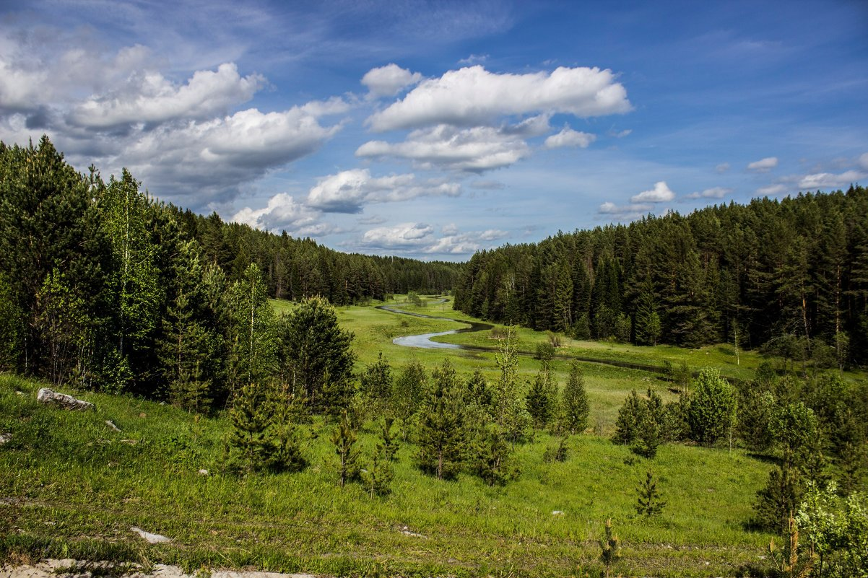

Приложение 12.
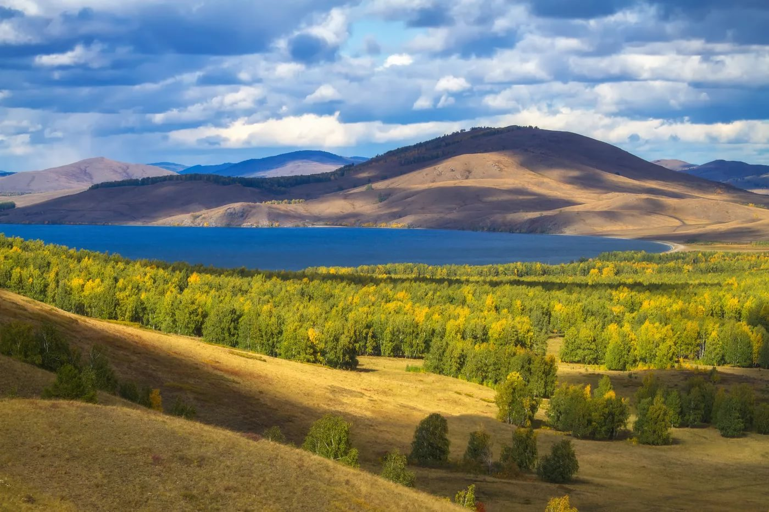

Приложение 13.
Название реки | Длина, км | Площадь бассейна, тыс. км
Кама | 2030 | 552
Белая | 1420 | 141,9
Уфа | 933 | 53,7
Чусовая | 735 | 47,6
Ай | 549 | 15
Вишера | 453 | 31,3
Тобол | 1670 | 395
Тура | 1042 | 104
Пелым | 707 | 15,2
Северная Сосьва | 672 | 28,2
Миасс | 647 | 23,2
Исеть | 638 | 58
Лозьва | 635 | 52,4
Пышма | 603 | 20,9
Уй | 462 | 12,2
Тагил | 439 | 37,2
Урал | 2534 | 33,9

Приложение 14.
Предуралье | Зауралье
Осадков больше 600 мм | Осадков меньше 400 мм
Климат умеренно континентальный, зима мягче | Климат континентальный (зима холоднее)
Рек больше.  Реки бассейнов Северного Ледовитого океана и внутреннего стока (Печора и притоки Камы) | Реки бассейна Северного Ледовитого океана (притоки Оби)
Больше елово-пихтовых лесов. К югу от тайги – широколиственные леса | Больше сосновых лесов, лиственницы. Нет широколиственных лесов
Предуралье – продолжение Востчно-Европейской равнины | Зауралье – переход к суровой Сибири
Полезные ископаемые нерудные | Рудные полезные ископаемые
Горные породы осадочные | Магматические и метаморфические породы

Приложение 15.
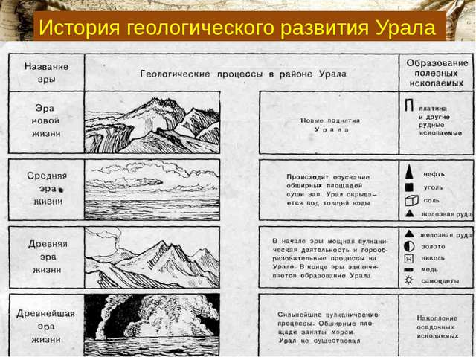
Список литературы.
- РОССИЯ. ИЛЛЮСТРИРОВАННАЯ КАРТОГРАФИЧЕСКАЯ ЭНЦИКЛОПЕДИЯ)
- БОЛЬШАЯ РОССИЙСКАЯ ЭНЦИКЛОПЕДИЯ Москва 2005
- РЕКА УРАЛ А.А. Чибилев Ленинград Гидрометеоиздат 1987

